广 西 工 学 院 课 程 考 试

试题答案要点及评分细则
课程名称： 概率论与数理统计 (B卷) 专业年级： 全院相关班级
填写人： 韦振中 2010——2011 年第 2 学期
参 考 答 案 及 得 分 要 点 评分标准（得分）
一、填空题(每小题3分,共30分)
1、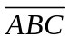或
2、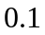
3、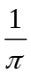
4、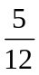
5、-6,25
6、0.5
7、0.875
8、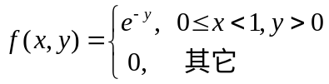
9、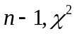
10、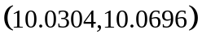
二、设(本题12分)两台机床加工同类型的零件,第一台出现废品的概率为0.03,第二台出现废品的概率为0.02,加工出来的零件放在一起,且各占一半.求
(1)从中任意取一件零件为合格品的概率;
(2)若取出的零件已知为废品,它是第二台机床加工的概率.
解 设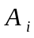表示取出的产品为第台机床生产(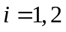),表示取出的零件为废品,则由已知有
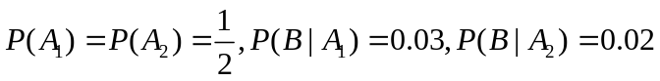 2分
(1)由全概率公式得
5分
故任意取出的一件零件为合格品的概率为
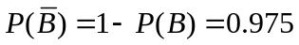 7分
(2)由贝叶斯公式得
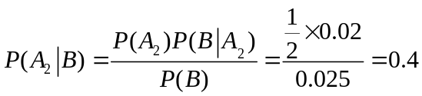 12分
三、(本题12分)设随机变量的概率密度为
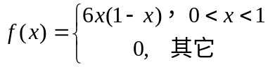
求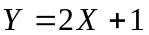的概率密度.
解 函数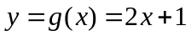在内的值域为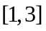且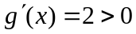, 2分
其反函数
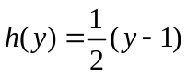, 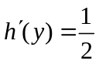 4分
于是随机变量的概率密度为
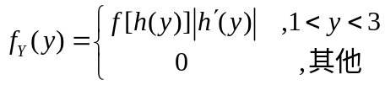 8分
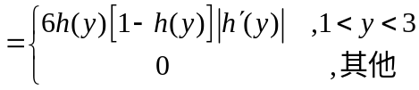
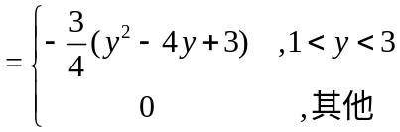 12分
四、(本题12分)设二维随机变量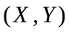联合概率密度为
=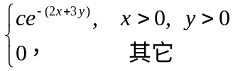
(1) 确定常数
(2) 求边缘概率密度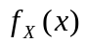及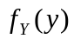,并问与是否独立,为什么?
(3) 求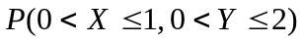.
解 (1)由密度函数的性质有
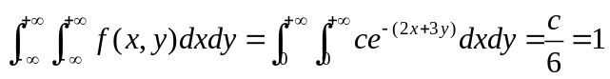
故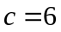. 3分
(2)如果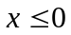,则
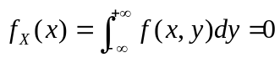;
如果,则
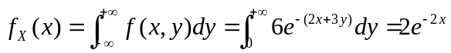
故的边缘密度数为
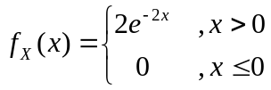 5分
如果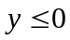,则
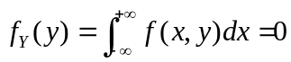;
如果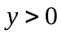,则
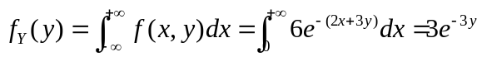
故的边缘密度数为
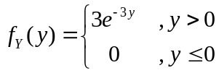 7分
由于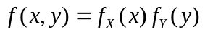,故与相互独立.. 9分
(3) 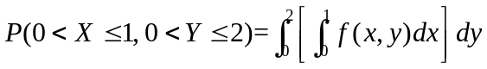
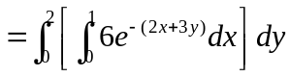
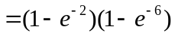 12分
五、(本题12分)设随机变量的分布律为
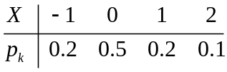
求: (1)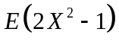; (2)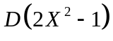.
解 (1) 3分
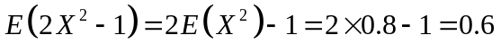 6分
(2) 9分
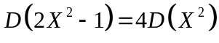
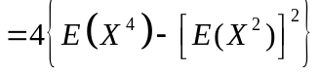
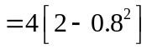
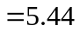 12分
六、(本题12分)设随机变量的密度函数为
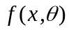=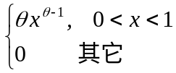
其中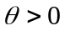为未知参数,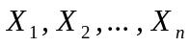是的简单随机样本,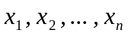是的样本观察值,求参数的极大似然估计值.
解 似然函数
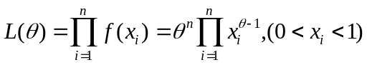. 4分
取对数
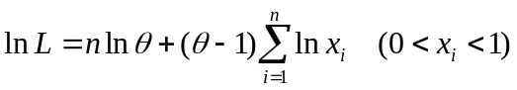 6分
令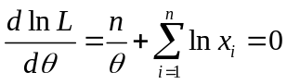得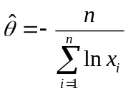 10分
所以的极大似然估计值为 12分
七、(本题10分)某厂生产的某种电子元件的寿命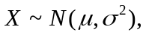其中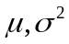都是未知的参数,现在观测25个样本,得样本观察值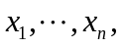计算得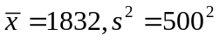.试问该厂的这种电子元件的平均使用寿命在显著水平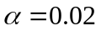下是否为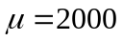(小时)?
附表:
解 总体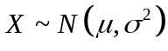,总体方差未知,检验总体期望值是否等于2000.
(1) 提出待检假设 1分
(2) 选取统计量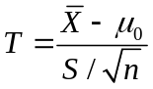,在成立的条件下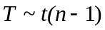 2分
(3) 对于给定的检验水平,查表确定临界值
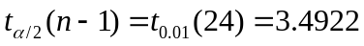,
于是拒绝域为 5分
(4) 根据样本观察值计算统计量的观察值:由已知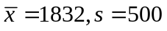,故
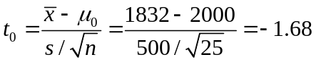 8分
(5)判断: 由于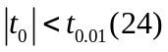,故接受H₀,即这种电子元件的平均使用寿命为
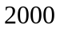小时. 10分

